РОССИЙСКОЙ ФЕДЕРАЦИИ
ФЕДЕРАЛЬНОЕ ГОСУДАРСТВЕННОЕ БЮДЖЕТНОЕ ОБРАЗОВАТЕЛЬНОЕ УЧРЕЖДЕНИЕ ВЫСШЕГО ОБРАЗОВАНИЯ

«БЕЛГОРОДСКИЙ ГОСУДАРСТВЕННЫЙ
ТЕХНОЛОГИЧЕСКИЙ УНИВЕРСИТЕТ им. В. Г. ШУХОВА»
(БГТУ им. В.Г. Шухова)

Кафедра программного обеспечения вычислительной техники и автоматизированных систем

Лабораторная работа №1.3
по дисциплине: Дискретная математика
тема: «Теоретико-множественные тождества»

Выполнил: ст. группы ПВ-211
Чувилко Илья Романович

Проверили:
Рязанов Юрий Дмитриевич

Белгород 2022 г.

Цель работы: изучить методы доказательства теоретикомножественных тождеств.
Задания:

1. На рис.1 изображены круги Эйлера, соответствующие множествам А, В и С, с пронумерованными элементарными областями (не содержащими внутри себя других областей). Заштриховать элементарные области в соответствии с вариантом задания (см. табл.2).

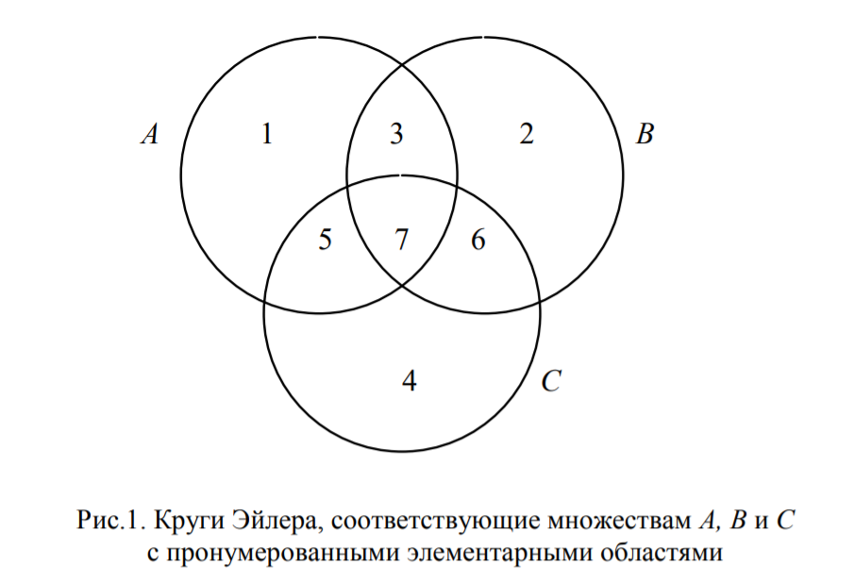
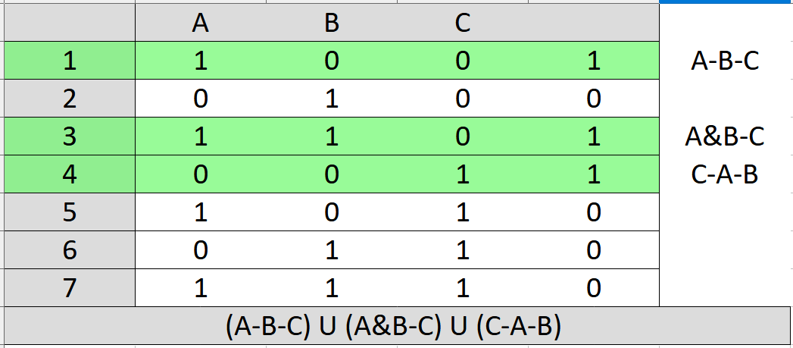

2. Написать выражение 1 над множествами А, В и С, определяющее заштрихованную область, используя операции пересечения, объединения и дополнения
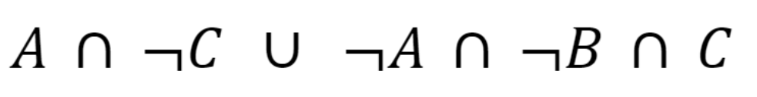

3. Используя свойства операций над множествами, преобразовать выражение 1 в выражение 2, не содержащее операции дополнения множества.
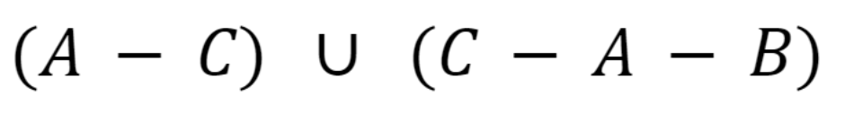
4. Используя свойства операций над множествами, преобразовать выражение 2 в выражение 3, не содержащее операции объединения множеств.
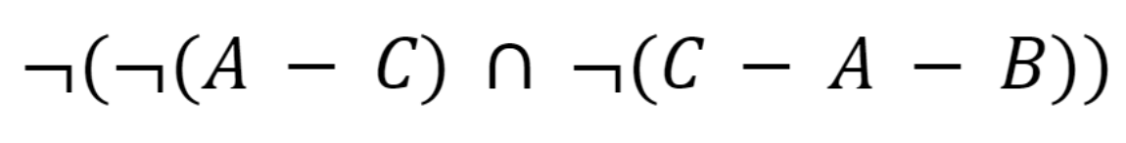
5. Используя свойства операций над множествами, преобразовать выражение 3 в выражение 4, не содержащее операции пересечения множеств

6. Доказать тождественность выражений 2 и 3 методом характеристических функций.
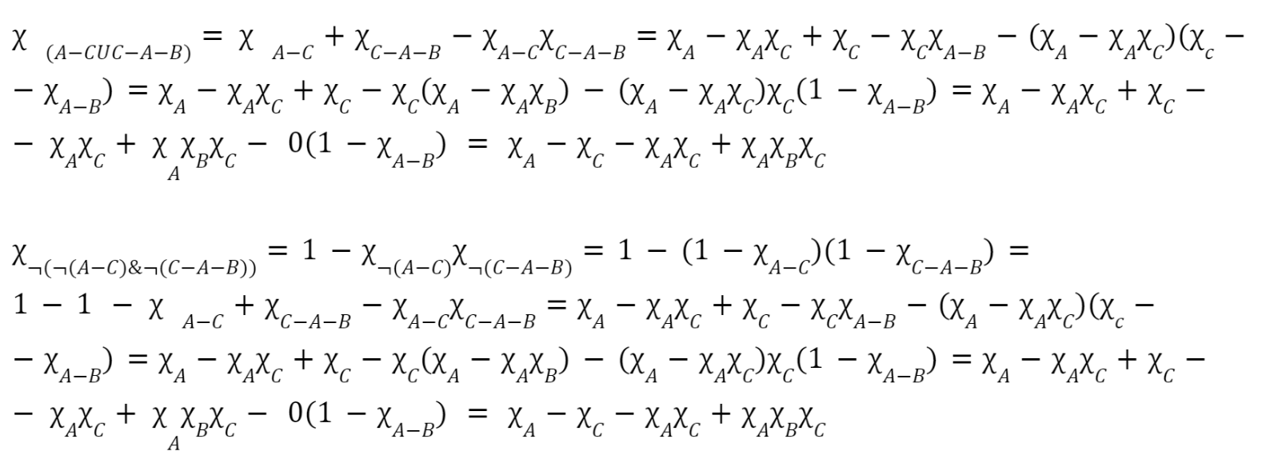

7. Доказать тождественность выражений 2 и 4 методом логических функций. Для автоматизации доказательства написать программу, которая получает и сравнивает таблицы истинности логических функций
int main() {
cout << "abc\n";
for (int a = 0; a < 2; a++) {
for (int b = 0; b < 2; b++) {
for (int c = 0; c < 2; c++) {
int f1 = a && !c || c && !a && !b;
int f2 = (a && !c) || (c & !a & !b);
cout << a << b << c << '|' << f1 << f2 << '\n';
}
}
}
}

8. Доказать тождественность выражений 3 и 4 теоретико-множественным методом. Для автоматизации доказательства написать программу, в которой вычисляются и сравниваются значения выражений 3 и 4 при А = {1,3,5,7}, B = {2,3,6,7} и C = {4,5,6,7}.
#include <iostream>
#include <stack>
#include <string>
#include <cassert>
#include "libs/UOAS/UOAS.h"
using namespace std;
// Структура, которая хранит оператор и его приоритет
struct priority {
char operator_;
int priority_;
};

class PolishEntry {
private:
string standardExpression_{};
string polishExpression_{};
stack<priority> operators_{};
stack<unordered_array_set> res{};
unordered_array_set A{};
unordered_array_set B{};
unordered_array_set C{};
unordered_array_set U{};
void setPolish() {
for (char c : standardExpression_) {
switch (c) {
case '(':
operators_.push((priority) {c, 4});
break;
case ')':
while (operators_.top().operator_ != '(') {
push(operators_.top().operator_);
}
operators_.pop();
break;
case '!':
operators_.push((priority) {c, 1});
break;
case '&':
case '^':
case '-':
pushLessPriority(2);
operators_.push((priority) {c, 2});
break;
case 'u':
pushLessPriority(3);
operators_.push((priority) {c, 3});
break;
default:
polishExpression_.push_back(c);
}
}
while (!operators_.empty())
push(operators_.top().operator_);
}
void push(char c) {
polishExpression_.push_back(c);
operators_.pop();
}
void pushLessPriority(int p) {
while (!operators_.empty() && operators_.top().priority_ <= p)
push(operators_.top().operator_);
}
void doOperator(unordered_array_set (*f)(unordered_array_set, unordered_array_set)) {
assert(res.size() > 1);
unordered_array_set tmp1 = res.top();
res.pop();
unordered_array_set tmp2 = res.top();
res.pop();
res.push(f(tmp2, tmp1));
}

void doComplement() {
assert(!res.empty());
unordered_array_set tmp1 = res.top();
res.pop();
res.push(UOAS_complement(tmp1, U));
}
void getUOAS() {
for (char c : polishExpression_) {
switch (c) {
case '-':
doOperator(UOAS_difference);
break;
case '&':
doOperator(UOAS_intersection);
break;
case 'u':
doOperator(UOAS_union);
break;
case '^':
doOperator(UOAS_symmetricDifference);
break;
case '!':
doComplement();
break;
case 'A':
res.push(A);
break;
case 'B':
res.push(B);
break;
case 'C':
res.push(C);
break;
default:
cout << "Unknown character: " << c;
exit(1);
}
}
}
void setUOAS() {
int a[] = {1, 3, 5, 7};
int b[] = {2, 3, 6, 7};
int c[] = {4, 5, 6, 7};
int u[] = {1, 2, 3, 4, 5, 6, 7};
A = UOAS_createFromArray(a, 4);
B = UOAS_createFromArray(b, 4);
C = UOAS_createFromArray(c, 4);
U = UOAS_createFromArray(u, 7);
}
public:
explicit PolishEntry(string &s) {
setExpression(s);
setUOAS();
getUOAS();
}

PolishEntry() {
setUOAS();
getUOAS();
}
void setExpression(string &s) {
standardExpression_ = s;
setPolish();
}
string getPolish() {
return polishExpression_;
}
unordered_array_set getResult() {
return res.top();
}
};

int main() {
string s1, s2;
cin >> s1 >> s2;
PolishEntry p1(s1);
PolishEntry p2(s2);
unordered_array_set a1 = p1.getResult();
unordered_array_set a2 = p2.getResult();
UOAS_print(a1);
UOAS_print(a2);
if (UOAS_isEqual(a1, a2))
cout << "EQUAL";
else
cout << "NOT EQUAL";
}

